
Қарағанды облыстық мәслихатының 2018 жылғы 5 қазандағы № 338 "Қарағанды облысының Қарағанды және Саран қалаларындағы бағалау аймақтарының шекараларын және жер учаскелері үшін төлемақының базалық ставкаларына түзету коэффициенттерін бекіту туралы" шешіміне өзгерістер енгізу туралы
Қарағанды облыстық мәслихатының 2025 жылғы 27 ақпандағы № 258 шешімі. Қарағанды облысының Әділет департаментінде 2025 жылғы 6 наурызда № 6726-09 болып тіркелді
Қарағанды облыстық мәслихаты ШЕШІМ ҚАБЫЛДАДЫ:
1. Қарағанды облыстық мәслихатының "Қарағанды облысының Қарағанды және Саран қалаларындағы бағалау аймақтарының шекараларын және жер учаскелері үшін төлемақының базалық ставкаларына түзету коэффициенттерін бекіту туралы" 2018 жылғы 5 қазандағы № 338 шешіміне (Нормативтік құқықтық актілерді мемлекеттік тіркеу тізілімінде № 4989 болып тіркелген) мынадай өзгерістер енгізілсін:

3 тармақ алып тасталсын;
көрсетілген шешімнің 3, 4 қосымшалары осы шешімнің 1, 2 қосымшаларына сәйкес жаңа редакцияда жазылсын.
2. Осы шешім оның алғашқы ресми жарияланған күнінен кейін күнтізбелік он күн өткен соң қолданысқа енгізіледі.
Облыстық мәслихат төрағасы | Н. Кобжанов
Қарағанды облыстық
мәслихатының
2025 жылғы 27 ақпандағы
№ 258
шешіміне 1-қосымша
Қарағанды облыстық мәслихатының
2018 жылғы 5 қазандағы
XVIII сессиясының № 338 шешіміне
3-қосымша
Қарағанды облысының Саран қаласында бағалау аймақтарының шекаралары және жер учаскелері үшін төлемақының базалық ставкасына түзету коэффициенттері

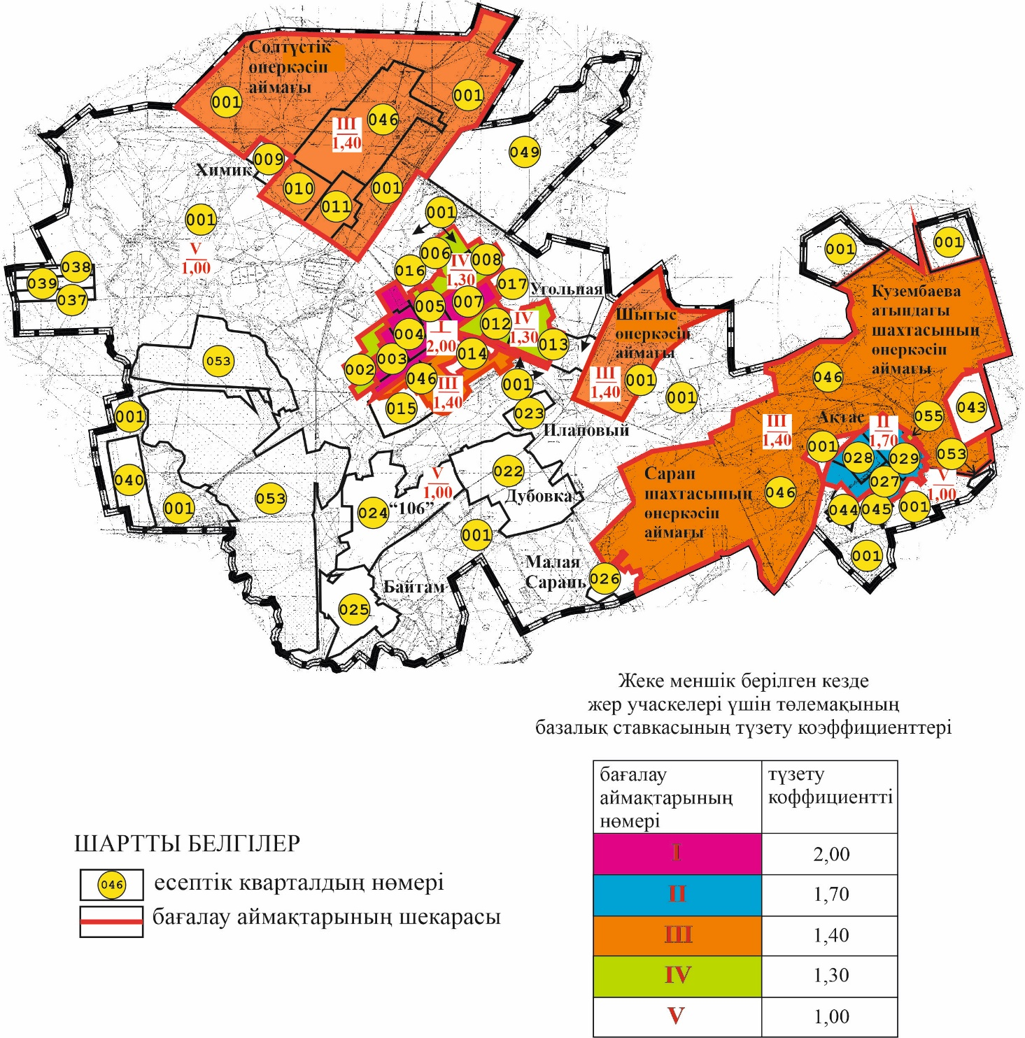

Қарағанды облыстық
мәслихатының
2025 жылғы 27 ақпандағы
№ 258
шешіміне 2-қосымша
Қарағанды облыстық мәслихатының
2018 жылғы 5 қазандағы
XVIII сессиясының № 338 шешіміне
4- қосымша
Саран қаласы
Бағалау аймақтарының № | Бағалау аймақтарының сипаттауы | Түзету коэффициенттері
I | 003, 004, 005, 007 есептік кварталдар - қаланың орталық бөлігі;  ішінара 001 - Макаренко көшесінің солтүстіктегі аумақ - бас жоспар бойынша жеке тұрғын үй секторын перспективалық құрылысы;  ішінара 046 – Чкалов көшесі мен теміржол арасында орналасқан нысандар; Рабочая көшесі мен теміржол арасында. | 2,00
II | 027, 028, 029 Ақтас кенті. | 1,70
III | 001 - индустриялық аймақ, Шығыс өнеркәсіптік аймағы,  010, 011, 046 Саран, Күзембаев атындағы шахталардын, Солтүстік, Оңтүстік өнеркәсіптік аймақтары. | 1,40
IV | 002, 006, 008, 012, 013 Финский тұрғын алабы, 016, 017, 055;  ішінара 001 - бас жоспар бойынша жеке тұрғын үй секторын перспективалық құрылысы, 006 есеп кварталының шығысында. | 1,30
V | ішінара 001 - резервтік және өзге де қала құрылысы қызметіне тартылмаған;  009, 013 Угольная тұрғын алабы, 014, 015, 022, 023, 024, 025, 026, 036-040, 043, 044, 045, 049, 053. | 1,00

© 2012. Қазақстан Республикасы Әділет министрлігінің «Қазақстан Республикасының Заңнама және құқықтық ақпарат институты» ШЖҚ РМК

